PLANO ESTRATÉGICO



PLANO ESTRATÉGICO
2025-2029

Maceió-AL, 2025.
Comandante-Geral do CBMAL
Cel BM Sérgio André Silva Verçosa

Subcomandante-Geral do CBMAL
Cel BM Eduardo Hércules da Silva Justo

Elaboração
Ten Cel BM Marcos Paulo Seara Barbosa
Ten Cel BM Diego Lins de Campos
Maj BM Luiz Augusto de Medeiros Lira
Maj BM Diogo Bezerra Macedo
Maj BM Débora Cristina de Oliveira Ferreira
Estagiário Luiz Ladeira Ramalho de Castro

Colaboradores
Cel BM Carlos Gustavo Fernandes Holmes Buriti
Cel BM Helder Viana Santana
Cel BM Antônio Leilton Luna Machado Júnior
Cel BM Aluysio Wanderley dos Santos
Cel BM Roberto Wanderley Amorim Júnior
Cel BM Ailton Barbosa Trindade
Ten Cel BM Clemens Barbosa da Silva
Ten Cel BM Francisco Leopardi Gonçalves Barretto Bastos
Ten Cel BM Eduardo Bruno Pessoa Vieira
Ten Cel BM Ivanildo Nascimento de Melo Júnior
Ten Cel BM Aubert Kristhian Santos Alves
Ten Cel BM Dárbio Renato Alvim Santos
Ten Cel BM Manoel Ferreira Neto
Ten Cel BM Paulo Pantaleão dos Santos
Ten Cel BM Marcos Paulo Seara Barbosa
Ten Cel BM Ricardo Lopes da Silva
Ten Cel BM Adolfo Mendonça Barros
Ten Cel BM Diego Lins de Campos
Ten Cel BM Alielson Rodrigues de Melo
Ten Cel BM Alexandre Lima dos Santos Barbosa
Ten Cel BM Joaquim Kenzo Andrade Kishishita
Ten Cel BM Carlos Roberto Lins Santos
Ten Cel BM Jonatham da Silva Oliveira
Ten Cel BM Rondnelli Rodrigues de Barros
Ten Cel BM Viviane de Oliveira Suzuki
Ten Cel BM Dayse Maria Luz dos Santos
Ten Cel BM Cristian Wagner Bons
Ten Cel BM Martilianno Silva Santos Tomé
Ten Cel BM Themisson dos Santos Vasconcelos
Ten Cel BM Ailson Melo dos Santos
Maj BM Leonardo Amorim Ferreira
Maj BM Osmar Damasceno Brandão
Maj BM Igor da Silva Pontes
Maj BM Fernando Antônio Holanda Braga Damasceno
Maj BM Jorge Luiz Lopes da Silva
Maj BM Diogo Bezerra Macedo
Maj BM Thiago Hilário dos Santos
Maj BM Diogo de Andrade Wanderley Silva
Maj BM Humberto Teixeira Santos
Maj BM Aristóbulo Carvalho de Jesus Silva
Maj BM Allan Cavalcante Barbosa da Silva
Maj BM Carlos Eduardo Santos de Vasconcelos
Maj BM Ana Carla Lima Barbosa
Maj BM Kadja Kariny dos Santos Peixoto
Maj BM Nailton Pedrosa de Souza
Maj BM Gregório de Albuquerque Vieira
Maj BM Diego Lima Ferreira
Maj BM Paulo Roberto Alves de Oliveira
Cap BM Rafael Pereira Duarte
Cap BM Mário Gomes da Silva Junior
Cap BM Chyara Tereza Paiva Barbosa Lima
Cap BM Diego Pércia Namé de Souza Franco
Cap BM Luciana Maria Leonardo de Lima
Cap BM Beth Graziele Claudino Costa
1º Ten BM Gabriel Dantas da Cruz
1º Ten BM Lucio Antônio Melo dos Santos

Projeto gráfico e diagramação
Sgt BM Alan Fagner Ferreira

Revisão
Maj BM Luiz Augusto de Medeiros Lira

LISTA DE SIGLAS E ABREVIATURAS

ABM - Academia de Bombeiro Militar
APO - Assessoria de Planejamento e Orçamento
BBM - Batalhão Bombeiro Militar
BGO - Boletim Geral Ostensivo
BI - Business Intelligence
BM - Bombeiro Militar
BRESC - Busca, Resgate e Salvamento com Cães
BSC - Balanced Scorecard
CBMAL - Corpo de Bombeiros Militar de Alagoas
CBMERJ - Corpo de Bombeiros Militar do Estado do Rio de Janeiro
CFC - Centro de Formação de Condutores
CFO - Curso de Formação de Oficiais
COSCIE - Código de Segurança Contra Incêndio e Emergências
CTEPs - Comissões Técnicas de Ensino e Pesquisa
CTFID - Centro de Treinamento Físico e Desporto
DAT - Diretoria de Atividades Técnicas
FCS - Fatores Críticos de Sucesso
GOA - Grupamento de Operações Aéreas
IA - Inteligência Artificial
IMGG - Índice de Maturidade em Governança e Gestão
ITs - Instruções Técnicas
MGO - Manual de Gestão Operacional
OBM - Organização Bombeiro Militar
PACC - Plano Anual de Cursos e Capacitações
PB - Posto de Bombeiros
PCA - Plano de Contratações Anual
PDLP - Plano Diretor de Logística e Patrimônio
PMAL - Polícia Militar de Alagoas
POPs - Procedimentos Operacionais Padrão
QCG - Quartel do Comando Geral
SAMU - Serviço de Atendimento Móvel de Urgência
SAPS - Sistema de Acompanhamento de Projetos de Segurança
SCI - Sistema de Comando de Incêndios
SGE - Sistema de Gestão Estratégica
SSP - Secretaria de Estado da Segurança Pública
SVR - Serviço Voluntário Remunerado
TAF - Teste de Aptidão Física
TAFs - Testes de Aptidão Física
TEPT - Transtorno de Estresse Pós-Traumático
TFBM - Treinamento Físico Bombeiro Militar
TIC - Tecnologia da Informação e Comunicação

PALAVRAS DO COMANDANTE-GERAL

Ao longo da nossa história, temos reafirmado diariamente nosso compromisso maior de proteger a vida, o meio ambiente e o patrimônio. Somos uma instituição marcada pela coragem, disciplina e responsabilidade social. Carregamos com orgulho a tradição que nos formou, mas também olhamos para o futuro, conscientes de que inovação e eficiência são indispensáveis para honrar a confiança da sociedade alagoana.
Nosso Plano Estratégico 2025-2029 representa muito mais do que um documento administrativo. Ele é o mapa que guiará nossas ações, decisões e investimentos nos próximos anos. Assim como ensina a palavra em Lucas 14:28 — “Qual de vocês, se quiser construir uma torre, primeiro não se assenta e calcula o preço, para ver se tem dinheiro suficiente para completá-la?” —, nós também precisamos planejar, calcular, alinhar esforços e atuar de forma inteligente e coordenada para podermos construir uma corporação ainda mais forte e preparada para os desafios que se apresentam.
Vivemos tempos de rápidas transformações sociais, tecnológicas e ambientais. Esses novos cenários exigem de nós não apenas a manutenção de nossa excelência operacional, mas também uma postura proativa na busca constante por modernização, capacitação e aperfeiçoamento dos nossos serviços. Projetamos, para 2029, uma instituição que une tradição e inovação, hierarquia e adaptabilidade, disciplina e empatia.
Mas nenhum plano é eficaz sem o engajamento de quem o executa. Por isso, convoco cada bombeiro e bombeira militar a abraçar este Plano Estratégico como um compromisso coletivo. Cada meta, ação e projeto nele descrito reflete um pedaço do futuro que queremos construir juntos. A participação ativa, o espírito de corpo e o profissionalismo de cada integrante são fundamentais para que nossos objetivos se transformem em realizações concretas.
Reafirmo, como Comandante-Geral, que a alta gestão do CBMAL está e estará comprometida, lado a lado com cada um dos senhores e senhoras, garantindo os meios, o suporte e as condições necessárias para que este plano não fique no papel, mas se converta em avanços reais — para nossa tropa, para nossa instituição e, principalmente, para o povo alagoano, razão maior da nossa existência.
Que os valores e princípios, que sempre nos definiram, continuem sendo as luzes que guiam a nossa missão. E que possamos, juntos, percorrer este caminho com determinação, honra e orgulho de pertencer ao CBMAL.

Avante, sempre!

Maceió–AL, em 27 de junho de 2025.

Sérgio André Silva Verçosa - Coronel BM
Comandante-Geral do Corpo de Bombeiros Militar de Alagoas
SUMÁRIO

APRESENTAÇÃO 6
HISTÓRICO 7
PRINCIPAIS RESULTADOS DO CICLO ANTERIOR 12
METODOLOGIA 15
IDENTIDADE ORGANIZACIONAL 19
MAPA ESTRATÉGICO 2025-2029 21
TEMAS ESTRATÉGICOS 22
OBJETIVOS ESTRATÉGICOS 23
Tema Estratégico: Operacional 23
Tema Estratégico: Governança e Gestão 27
Tema Estratégico: Comunicação 29
Tema Estratégico: Pessoas 31
Tema Estratégico: Conhecimento 37
Tema Estratégico: Transformação Digital 39
Tema Estratégico: Infraestrutura 40
Tema Estratégico: Arrecadação, Orçamento e Finanças 41
FATORES CRÍTICOS DE SUCESSO 43
REFERÊNCIAS 44

APRESENTAÇÃO
O planejamento é elemento essencial à eficácia organizacional. No Corpo de Bombeiros Militar de Alagoas, sua aplicação transcende a simples estruturação de atividades: é um instrumento de comando, direção e controle, conferindo segurança ao público interno e orientando a instituição no cumprimento de sua missão constitucional.
A definição de objetivos e estratégias coesos é fundamental para a adaptação institucional às constantes transformações dos cenários político, econômico e social. Sob essa perspectiva, as iniciativas estratégicas direcionam os esforços da Corporação rumo a resultados planejados, mensuráveis e alinhados às suas competências legais.
O ciclo estratégico 2020–2024 evidenciou expressivo avanço na gestão corporativa do CBMAL, resultado direto da maturidade alcançada com o modelo de planejamento adotado no período. O progresso obtido teve origem em diagnósticos internos robustos, que permitiram compreender a realidade institucional e estabelecer metas futuras com precisão.
Diante de novos desafios e expectativas, o Plano Estratégico 2025–2029 foi construído com base em um diagnóstico participativo, envolvendo bombeiros militares de diferentes níveis hierárquicos, bem como a escuta qualificada da sociedade alagoana. A elaboração do plano foi coordenada pela Assessoria de Planejamento e Orçamento (APO), com o apoio de comissão específica, validação do Alto Comando e aprovação do Comando-Geral do CBMAL.
O novo plano organiza os objetivos estratégicos em eixos temáticos que refletem as dimensões fundamentais da atuação institucional. Tais objetivos nortearão a conduta da Corporação ao longo dos próximos cinco anos, com foco em três pilares: ampliação e qualificação dos serviços prestados, modernização da gestão e fortalecimento da valorização do efetivo.
A materialização da estratégia ocorrerá por meio de projetos, ações e programas executados por todos os setores da Corporação, cuja implementação será acompanhada por mecanismos próprios de monitoramento e avaliação, a serem estabelecidos por instrumentos específicos.
Este documento contempla, ainda, um breve histórico da Corporação, a metodologia empregada na construção do plano, a apresentação da identidade organizacional e dos temas estratégicos, além da definição dos objetivos e iniciativas que balizam a atuação do CBMAL até 2029.

HISTÓRICO
Estruturação inicial
A história do Corpo de Bombeiros Militar de Alagoas (CBMAL) remonta a meados do século XIX, quando surgiram as primeiras providências para estruturar ações de combate a incêndios na então incipiente capital. Em 1864, um contrato foi firmado com o maquinista José Nabo do Amaral Lobo para a construção da primeira bomba de incêndio do estado. Pouco tempo depois, em 1869, foi instituído o primeiro regulamento formal para combate a incêndios, que previa toques de sinos em igrejas como forma de alerta, demonstrando o esforço inicial da administração pública em estabelecer algum grau de organização preventiva.
Ao longo do tempo, foram identificadas lacunas na capacidade de resposta aos incêndios urbanos, como na ocorrência da Casa das Tintas, em 1947, e outros episódios que mobilizaram civis e militares de forma improvisada. Esses eventos reforçaram a necessidade de criação de um corpo técnico e especializado.
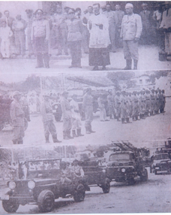

Surgimento da Corporação
Foi assim que, em 29 de novembro de 1947, por meio da Lei Estadual nº 1.368, o então Governador Silvestre Péricles de Góes Monteiro criou a Formação de Bombeiros, vinculada à Polícia Militar de Alagoas. Sua missão era atuar na extinção de incêndios, salvamento de vidas e preservação de haveres. No mesmo ano, o Município de Maceió instituiu, por meio do Decreto-Lei nº 655, a Taxa de Extinção de Incêndio, a fim de subsidiar os custos da nova estrutura.
Na evolução institucional do serviço bombeiro militar no estado, destacam-se os seguintes marcos legais e estruturais:
- 1931 – Previsão legal inicial da Seção de Bombeiros na força policial militar (Decreto nº 1.564);
- 1947 – Criação da Formação de Bombeiros (Lei nº 1.368);
- 1960 – Transformação em Companhia de Bombeiros (Lei nº 2.231);
- 1970 – Constituição do Corpo de Bombeiros da PMAL (Lei nº 3.116);
- 1975 – Nova Organização Básica (Lei nº 3.541) e inauguração do Quartel do Comando-Geral (QCG), no Trapiche da Barra;
- 1993 – Emancipação do CBMAL com a Emenda Constitucional nº 09, conferindo autonomia administrativa e operacional.
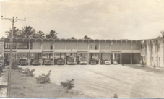

Personagens importantes
A instalação da Formação contou com o apoio técnico do 2º Tenente Nelson Athanásio, oficial do Corpo de Bombeiros do então Distrito Federal (atual CBMERJ – Rio de Janeiro), que assumiu a missão de organizar e estruturar o serviço de bombeiros em Alagoas. Seu trabalho foi formalmente reconhecido e elogiado em boletins internos, tornando-se uma referência histórica da fundação da Corporação.
O primeiro comandante do CBMAL emancipado foi o então Coronel Manoel Marques, que assumiu o comando em 28 de junho de 1993. Em um cenário de incertezas e resistência institucional, liderou os esforços para consolidar a separação da PMAL e garantir a sobrevivência autônoma da Corporação, marcando um período histórico de transição e afirmação institucional.

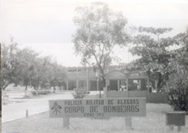
Ocorrências marcantes
Desde sua emancipação, o CBMAL vem ampliando suas capacidades operacionais e logísticas. A Corporação atuou em grandes desastres que marcaram a memória coletiva de Alagoas, como:
- Enchentes de 1949, 1969, 1989, 2000, 2004, 2010 e 2022;
- Incêndios de grandes proporções em 1961 (Mercado Público), 1983 (Lojas Santana e Atlantic), 1998 (Depósito do Bompreço), 2000 (Bompreço Magazine), 2005 (Cheiro da Terra), 2010 (Galpão de donativos), 2014 (Catedral), 2015 (Loja Gaivota), 2015 e 2023 (Loja Magazine Luiza), 2022 (Usina Caeté) e 2024 (Loja Imperador e Amadeus Madeiras).
- Desabamento do silo do moinho Motrisa, em 2014;
- Deslizamentos em áreas urbanas, em 2017;
- Acidente com ônibus na Serra da Barriga, em 2024.
Além disso, nos últimos anos, a corporação tem participado de operações importantes em grandes calamidades nacionais, oferecendo seu apoio e solidariedade em outros estados da federação:
- Rompimento da barragem em Brumadinho (MG), em 2019.
- Deslizamentos em Petrópolis (RJ), em 2022.
- Enchentes no Rio Grande do Sul e incêndios florestais em Rondônia, em 2024.
Concursos públicos e incremento do efetivo
Para a incrementação do efetivo da Corporação, o estado de Alagoas realizou concursos públicos para o CBMAL nos seguintes anos:
Ano | Público
1994 | Oficiais e Praças
1995 | Oficiais
1998 | Praças
2001 | Oficiais
2002 | Oficiais e Praças
2003 | Oficiais
2004 | Oficiais
2006 | Oficiais e Praças
2017 | Oficiais e Praças
2021 | Oficiais e Praças
A inclusão feminina na Corporação iniciou em 1994, com a entrada de 63 mulheres no Curso de Formação de Praças. A primeira turma de oficiais femininas foi incorporada em 2002, com o ingresso de 3 mulheres como cadetes.
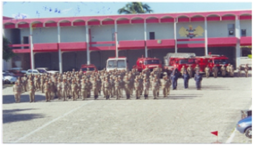
Expansão operacional
As primeiras unidades operacionais foram criadas em Maceió e interiorizadas progressivamente em Arapiraca, Santana do Ipanema, Maragogi, Penedo, Palmeira dos Índios, Delmiro Gouveia e União dos Palmares. A partir de 2020, como resultado do Plano de Expansão para o aumento da cobertura operacional do CBMAL, foram inaugurados postos de bombeiros nos municípios de Joaquim Gomes, São Miguel dos Campos, Piranhas, São Luís do Quitunde, Porto de Pedras e São Sebastião.
Com vistas à ampliação do seu portfólio operacional, a corporação implementou o serviço de Busca, Resgate e Salvamento com Cães (BRESC) em 2015, culminando na criação do Canil do CBMAL em 2017, dispondo de binômios prontos e atuantes em diversas operações urbanas e rurais. Além disso, instituiu o seu próprio Grupamento de Operações Aéreas (GOA), cuja nova sede foi inaugurada em 2023, contando com aeronaves de asa fixa, rotativa e remotamente pilotadas (drones).
Formação e capacitação
No campo da formação e capacitação, o CBMAL vem fortalecendo a área de ensino, instrução e pesquisa, potencializado pelo advento das Comissões Técnicas de Ensino e Pesquisa (CTEPs), criadas em 2015. Esses grupos de trabalho foram responsáveis pela evolução da doutrina e padronização de procedimentos em áreas como Salvamento Veicular, Combate a Incêndio, Mergulho de Resgate e Atendimento Pré-Hospitalar. Neste mesmo ano, foi instituído o Centro de Treinamento Físico e Desporto (CTFID), que, desde então, vem desenvolvendo um trabalho de excelência em torno da reestruturação metodológica, normativa e da infraestrutura necessária para a prática de atividade física pelos bombeiros militares.
Ainda na área de ensino, um marco histórico importante diz respeito a realização da primeira turma do Curso de Formação de Oficiais (CFO) do CBMAL. O curso está sendo promovido pela Academia de Bombeiros Militar (ABM), com sede em Arapiraca, tendo sua conclusão prevista para o ano de 2026.

Eventos, projetos e ações sociais
Em 2016, promoveu o 1º Encontro Nacional de Salvamento Veicular, com participação de militares de todo o Brasil, consolidando-se como referência técnica nacional nessa área. Já em 2017, o CBMAL realizou o 1º Encontro Nacional de Bombeiras Militares, reunindo cerca de 250 militares femininas de 22 unidades da federação.
Desde os anos 2000, o CBMAL realiza anualmente a Corrida do Fogo, evento esportivo de grande prestígio no calendário estadual. A atividade fortalece os laços com a sociedade, promove saúde e integração, e reafirma a imagem do Corpo de Bombeiros como instituição próxima da comunidade. Em 2025, será realizada a 20ª edição do evento.
Após a emancipação da corporação em 1993, surgiu a necessidade de uma banda própria do CBMAL, mas só no 2000, foi realizada a primeira apresentação oficial da Banda de Música do CBMAL, idealizada para promover o civismo, a cultura e a integração institucional. Estruturada com músicos do quadro de especialistas, consolidou-se nos anos seguintes como um dos instrumentos de maior projeção cultural da Corporação, reforçando o papel da música como ferramenta de aproximação com a sociedade.
Como parte da política de responsabilidade social da instituição, o CBMAL desenvolve projetos voltados à educação preventiva e à formação cidadã. Entre os principais programas, destacam-se o Projeto Bombeiro Mirim, que promove atividades educativas e disciplinares com crianças e adolescentes de comunidades vulneráveis; e o Projeto Golfinho, focado na conscientização e segurança aquática. Ações educativas, palestras e iniciativas como o Dia do Soldado, a Semana da Criança e o Projeto Surf-Salva complementam a atuação social e inclusiva do CBMAL.
Governança e gestão corporativa
Em 2019, iniciou-se uma nova etapa de reestruturação da gestão estratégica institucional, com adoção de metodologias modernas de planejamento e foco na governança por resultados, culminando, em 2024, na criação do Escritório de Projetos do CBMAL, iniciativa de alta relevância para o gerenciamento de projetos institucionais.
Recentemente, os antigos grupamentos foram reorganizados sob a forma de Batalhões, atualizando a estrutura de comando. Além disso, em parceria com o SAMU, a participação no Programa Salva Mais fortaleceu a atuação institucional em emergências pré-hospitalares, otimizando recursos e ampliando o alcance dos atendimentos.
Hoje, o CBMAL consolida-se como referência em inovação técnica, gozando de alta credibilidade social. Atualmente, conta em seus quadros com mais de 1.200 bombeiros e bombeiras militares, presentes em todas as regiões do estado, prestando serviços com excelência e comprometimento.
A história da Corporação é marcada por coragem, abnegação e um firme propósito de proteger a vida, o meio ambiente e o patrimônio, fazendo jus ao lema que norteia suas ações: “Vidas alheias e riquezas salvar.”

PRINCIPAIS RESULTADOS DO CICLO ANTERIOR
Durante o ciclo estratégico 2020–2024, o Corpo de Bombeiros Militar de Alagoas consolidou avanços relevantes em diversas dimensões institucionais. Com base nos temas estratégicos definidos no Plano anterior, foram executadas ações que contribuíram significativamente para a modernização da Corporação, a ampliação da cobertura operacional, o fortalecimento da gestão estratégica e a valorização do efetivo. A seguir, estão elencadas algumas das principais entregas institucionais deste período.
Operacional
- Celebração de convênios com prefeituras para ampliar a cobertura dos serviços;
- Inauguração de novas unidades operacionais nos municípios de Piranhas, Joaquim Gomes, São Luís do Quitunde, São Miguel dos Campos, Porto de Pedras e São Sebastião;
- Implementação do Serviço Voluntário Remunerado (SVR), com impacto em diversas frentes de atuação operacional do CBMAL;
- Criação e ativação do Grupamento de Operações Aéreas (GOA);
- Expansão da rede de comunicação via rádio digital para 100% do território estadual;
- Atualização das Instruções Técnicas (ITs);
- Publicação do Manual de Vistoria Técnica em Edificações;
- Mapeamento da rede de hidrantes públicos e proposição de plano de melhorias;
- Aumento do número de fiscalizações e vistorias em edificações e eventos;
- Mapeamento de pontos e áreas de risco no estado de Alagoas.

Governança e Gestão
- Implementação do modelo de Gestão Estratégica do CBMAL;
- Criação da primeira base de indicadores institucionais;
- Implantação de práticas de monitoramento estratégico;
- Adoção de software específico para governança e gestão estratégica (SGE);
- Criação do Escritório de Projetos do CBMAL, órgão estruturante da gestão estratégica no CBMAL;
- Regulamentação de atividades na área de Corregedoria e Ouvidoria;
- Atualização do modelo do Boletim Geral Ostensivo (BGO).

Comunicação
- Criação e atualização do Manual de Identidade Visual do CBMAL;
- Publicação do Plano de Divulgação da Taxa de Bombeiros;
- Realização de visitas institucionais, ações educativas e projetos sociais de aproximação com a comunidade.

Pessoas
- Realização de concurso público para provimento de vagas para Oficiais e Praças;
- Mapeamento dos processos da área de Recursos Humanos;
- Aplicação de pesquisas de clima organizacional;
- Informatização dos processos administrativos disciplinares;
- Implantação da telemedicina em atendimentos, inspeções e juntas médicas;
- Execução de ações educativas de saúde e autocuidado;
- Implantação de medidas voltadas à segurança e à qualidade de vida no trabalho;
- Realização de programas de treinamento físico e desporto.

Conhecimento
- Elaboração de novos projetos pedagógicos de cursos;
- Oferta de cursos de formação, carreira e especialização;
- Realização de treinamentos em áreas operacionais e administrativas;
- Inauguração da Academia de Bombeiro Militar (ABM), com sede em Arapiraca;
- Regulamentação da pontuação positiva por produção técnico-profissional para fins de promoção;
- Nova regulamentação das Comissões Técnicas de Ensino e Pesquisa (CTEPs);
- Celebração de convênios com instituições acadêmicas como UFAL e UNEAL.

Tecnologia
- Implementação de melhorias nos sistemas informatizados do CBMAL;
- Desenvolvimento de softwares voltados para atividades técnicas, corregedoria e gestão educacional;
- Criação de canal de abertura de chamados diretos via Intranet.

Infraestrutura
- Reforma e requalificação de diversas unidades da Corporação;
- Aquisição de viaturas, equipamentos e materiais operacionais.

Orçamento e Finanças
- Aprimoramento da gestão orçamentária e da capacidade de arrecadação institucional;
- Cadastramento do CBMAL em órgãos para captação de recursos por fontes alternativas;
- Regularização de pendências de exercícios financeiros anteriores;
- Informatização do processo de pagamento da verba de alimentação;
- Melhoria dos mecanismos de transparência ativa da Corporação.

As realizações do ciclo 2020–2024 representam um legado de evolução institucional e maturidade gerencial. Os aprendizados, desafios e avanços registrados nesse período serviram como base sólida para a definição de novos objetivos e iniciativas do Plano Estratégico 2025–2029.

METODOLOGIA
O Corpo de Bombeiros Militar de Alagoas atua em um cenário organizacional complexo, prestando serviços diversificados à população em todo o território estadual. Para garantir uma representação fidedigna dos desafios institucionais, a elaboração do Plano Estratégico 2025–2029 recorreu a uma abordagem integrada e sistêmica, sustentada por múltiplas fontes e métodos de pesquisa. Essa triangulação metodológica possibilitou identificar com maior acurácia as capacidades, problemas e oportunidades de melhoria da Corporação, evitando interpretações simplistas e conferindo maior assertividade à estratégia organizacional.
O processo foi iniciado com a publicação do Plano de Trabalho do Planejamento Estratégico, no BGO n.º 097, de 23 de maio de 2024, o qual estabeleceu o percurso metodológico, os requisitos e o cronograma preliminar das atividades. Em seguida, foi designada uma comissão específica para a condução dos trabalhos, sob coordenação da Assessoria de Planejamento e Orçamento (APO).
Como etapa preparatória, foi realizada uma revisão bibliográfica e documental, com base em literatura especializada, documentos institucionais e benchmarking com outros Corpos de Bombeiros Militares, Forças Armadas e instituições do sistema de segurança pública. Procedeu-se, então, com a avaliação do Plano Estratégico 2020–2024, por meio da análise dos relatórios de gestão e do resultado dos indicadores estratégicos, além da escuta qualificada com os órgãos de direção envolvidos.

Diagnóstico organizacional
A próxima etapa consistiu na revisão da Identidade Organizacional, composta pela Missão, Visão e Valores da instituição. Esse referencial estratégico dá sustentação às ações planejadas, possuindo um caráter transversal à gestão estratégica do CBMAL.
Um Diagnóstico Organizacional robusto é fundamental para dar sustentação às decisões estratégicas. Nesta etapa, foram aplicadas técnicas como entrevistas, questionários, oficinas participativas e análise documental. Também foram instituídos grupos de trabalho temáticos, responsáveis pelo diagnóstico setorial em áreas específicas. A metodologia aplicada considerou variáveis internas e externas, positivas e negativas, afetando direta ou indiretamente o funcionamento da Corporação.
Com base nas informações consolidadas, foi elaborada uma Análise SWOT, sintetizando as forças, fraquezas, oportunidades e ameaças institucionais. Esses insumos foram sistematizados no Relatório do Diagnóstico Estratégico, apresentado ao Alto Comando do CBMAL.

Quadro 1 - Técnicas de coleta e análise de dados e informações
TIPO DE PESQUISA | FONTE | MÉTODO DE ANÁLISE | PRODUTO
Revisão bibliográfica e  documental | Literatura  especializada  Sites e documentos  oficiais  Networking | Pesquisa  bibliográfica  Pesquisa  documental | Referencial teórico e  metodológico  Planilha de benchmarking
Entrevistas | Cmt-geral | Análise de conteúdo | Diagnóstico organizacional  Diretrizes estratégicas
Entrevistas | Subcmt-geral | Análise de conteúdo | Diagnóstico organizacional  Diretrizes estratégicas
Questionários | Externo (população) | Análise quali-quantitativa | Resultados, pontos fortes e oportunidades de melhoria
Questionários | Interno  (tropa) | Análise quali-quantitativa | Resultados, pontos fortes e oportunidades de melhoria
Questionários | Interno  (Cmts de OBMs) | Análise quali-quantitativa | Resultados, pontos fortes e oportunidades de melhoria
Avaliação da gestão estratégica 2020/2024 | Plano Estratégico 2020/2024  Relatórios de gestão  Relatório dos indicadores | Análise quali-quantitativa (oficina)  Análise  documental | Metas alcançadas e lições aprendidas
Grupos de trabalho | Especialistas nas áreas temáticas | A critério de cada grupo | Diagnóstico setorial e proposta de intervenção
Fonte: APO

Formulação da estratégia
A partir do teor do diagnóstico, a estratégia foi delineada com base na metodologia do Balanced Scorecard (BSC), estruturada sob quatro perspectivas: Sociedade, Processos Internos, Aprendizado e Crescimento, e Financeira.
Foram definidos 8 Temas Estratégicos, os quais organizam os 17 Objetivos Estratégicos da Corporação:
- Operacional
- Governança e Gestão
- Comunicação
- Pessoas
- Conhecimento
- Transformação Digital
- Infraestrutura
- Arrecadação, Orçamento e Finanças
Com base nesse arcabouço, foi elaborado o Mapa Estratégico 2025–2029, representação gráfica dos direcionadores institucionais de longo prazo, distribuídos segundo as perspectivas do BSC.
Cada objetivo estratégico foi desdobrado em Iniciativas Estratégicas, compostas por programas, projetos e planos de ação que deverão materializar as metas institucionais ao longo deste quinquênio.
Considerada a importância da gestão de riscos para a viabilidade do planejamento, foram identificados os Fatores Críticos de Sucesso (FCS), ou seja, as condições indispensáveis para o alcance eficaz da estratégia. O reconhecimento e manejo desses fatores servirá de base para os instrumentos de execução, monitoramento e avaliação que integram o sistema de gestão estratégica do CBMAL.

Desdobramentos e instrumentos complementares
Com a conclusão do Plano Estratégico, dá-se início à fase mais desafiadora do processo: a execução. Para facilitar a governança estratégica, foram definidos três instrumentos complementares, que darão suporte à implementação das ações:
- Plano de Implementação: Definirá os mecanismos de execução da estratégia, os planos anuais de gestão, os instrumentos táticos (planos diretores e setoriais) e operacionais (planos de ação), além da estratégia de gestão da mudança, comunicação e alinhamento de pessoal.
- Plano de Monitoramento: Estabelecerá metas intermediárias e finais, com base nos indicadores institucionais e suas respectivas linhas de base, definindo também a periodicidade das reuniões de monitoramento estratégico.
- Plano de Avaliação: Especificará os métodos e instrumentos para avaliação ex ante, ex post e em tempo real da execução do plano, permitindo a aferição do impacto, do valor público gerado e da efetividade da estratégia organizacional.

Figura 1 - Ciclo de Gestão Estratégica do CBMAL
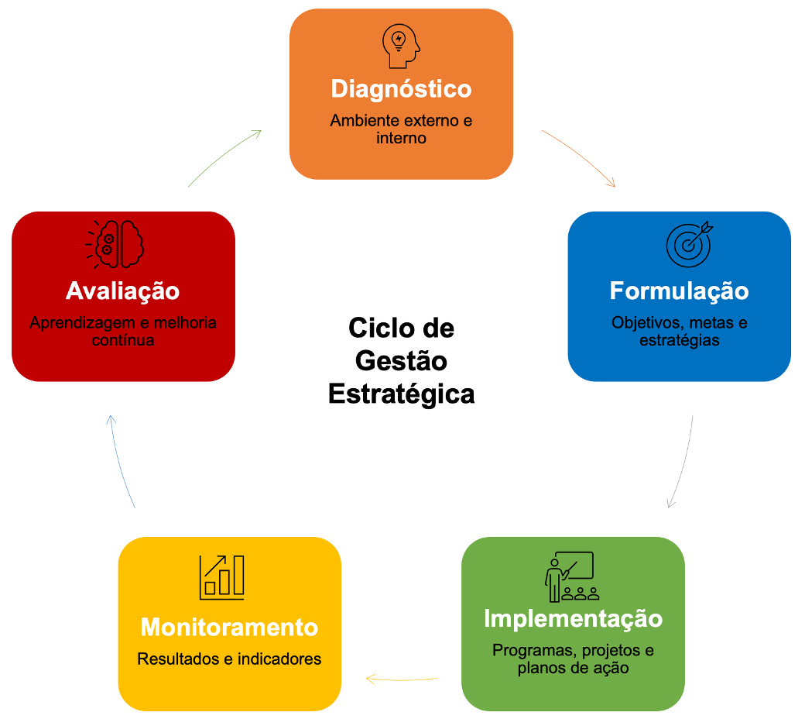
Fonte: APO.

Com base nessa metodologia, foram delineadas as escolhas estratégicas da Corporação para o próximo ciclo. Na sequência, apresentam-se os elementos estruturantes da estratégia, iniciando-se pela identidade organizacional do CBMAL.
.

IDENTIDADE ORGANIZACIONAL
 | Proteger a vida, o meio ambiente e o patrimônio.
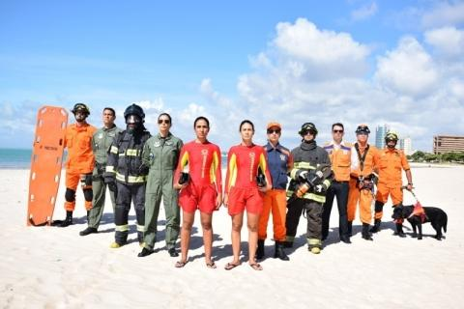

 | Até 2029, atuar com inovação e eficiência na prestação de serviços de bombeiro à população alagoana.

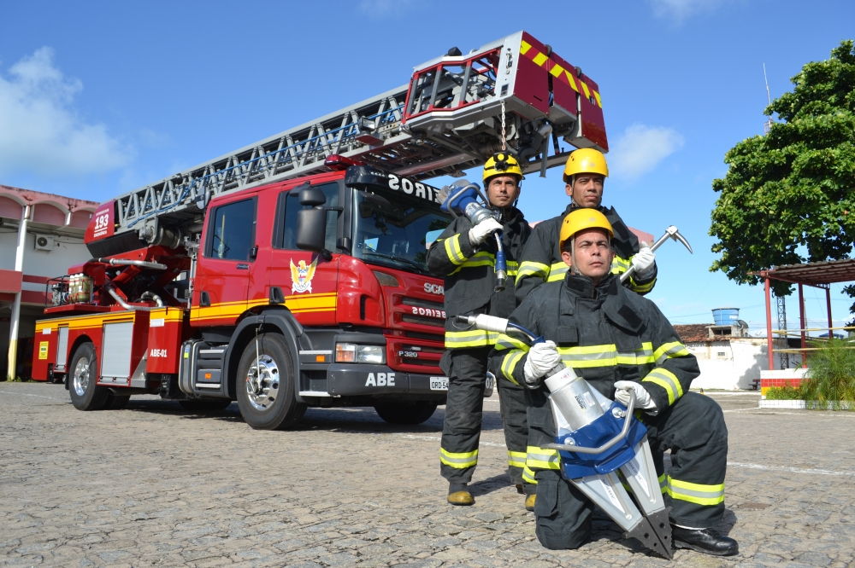


Comprometimento: Condição que vai além da responsabilidade assumida, contemplando envolvimento e motivação para cumprir o compromisso da melhor forma possível.
Coragem: Enfrentamento das situações com valentia, destemor e firmeza de espírito.
Disciplina: Observância e acatamento integral das leis, regulamentos, normas e disposições que fundamentam a organização, traduzindo-se pelo cumprimento do dever.
Ética: Conjunto de valores e princípios que norteiam a conduta dos bombeiros militares no exercício da profissão.
Hierarquia: Prerrogativa que diz respeito aos níveis de autoridade dentro da estrutura da organização, manifestando-se pela presteza e o cumprimento de ordens.
Profissionalismo: É o exercício do trabalho de maneira técnica, responsável e competente.
Tradição: Conservação e respeito às boas práticas, valores, doutrinas e costumes da corporação, difundidos ao longo das gerações.
Transparência: Publicização dos atos institucionais, administrativos e
financeiros para o público interno e externo de forma clara e
desburocratizada.
Respeito à vida: Consciência de que a vida é o bem mais importante, sendo o alvo primário da missão institucional.
Responsabilidade socioambiental: Compromisso com o desenvolvimento sustentável, em benefício da sociedade, da corporação e do meio ambiente.

MAPA ESTRATÉGICO 2025-2029
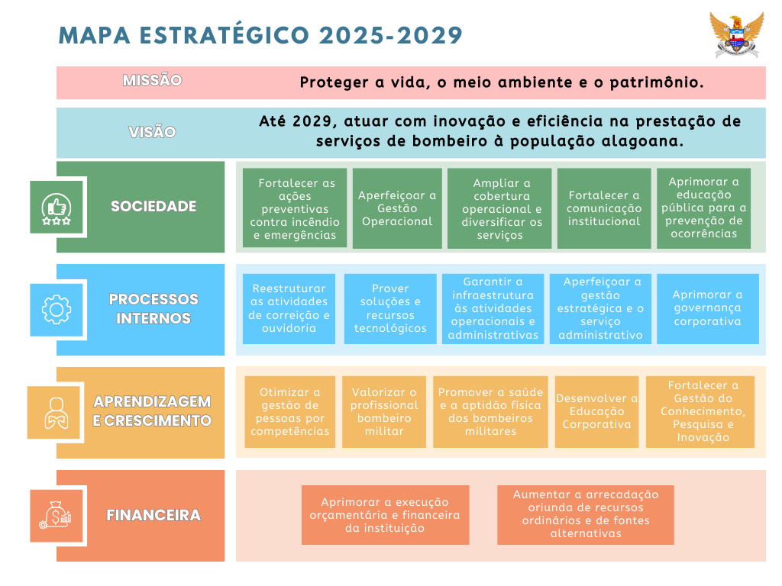

TEMAS ESTRATÉGICOS
Os temas estratégicos organizam a estratégia da Corporação em dimensões interdependentes, articulando os objetivos institucionais. Representam blocos temáticos que traduzem as principais áreas de impacto da atuação do CBMAL, com caráter transversal e aplicabilidade em toda a estrutura organizacional.
Tema 1: Operacional
Abrange os resultados esperados da atuação institucional, diretamente relacionados ao cumprimento da missão. Compreende os serviços prestados à sociedade e orienta os demais temas estratégicos, refletindo o foco na atividade-fim do CBMAL.
Tema 2: Governança e Gestão
Diz respeito à aplicação de práticas de liderança, controle e organização institucional. Envolve a melhoria contínua dos processos decisórios, da governança corporativa e da gestão integrada, incluindo aspectos de integridade, transparência e sustentabilidade.
Tema 3: Comunicação
Compreende as ações de relacionamento institucional com a sociedade e com o público interno. Inclui a divulgação de serviços, proteção da imagem organizacional e estímulo à cultura de engajamento, identidade e pertencimento.
Tema 4: Pessoas
Foca na valorização do efetivo bombeiro militar, considerado o principal ativo da Corporação. Engloba o desenvolvimento de competências, a promoção da saúde e bem-estar, a gestão do clima organizacional e políticas de reconhecimento profissional.
Tema 5: Conhecimento
Trata da gestão do conhecimento e da educação corporativa como bases para a inovação. Abarca ações de capacitação, pesquisa aplicada, difusão de boas práticas e estímulo à aprendizagem institucional contínua.
Tema 6: Transformação Digital
Visa à modernização dos processos organizacionais por meio de soluções tecnológicas eficientes e seguras. Inclui a digitalização de serviços, a automação de rotinas e o fortalecimento da infraestrutura de dados.
Tema 7: Infraestrutura
Refere-se à gestão logística e patrimonial necessária à sustentação da atividade operacional e administrativa. Envolve instalações físicas, equipamentos, viaturas e materiais essenciais ao funcionamento institucional.
Tema 8: Arrecadação, Orçamento e Finanças
Abrange as estratégias de captação, alocação e controle de recursos financeiros. Visa garantir o equilíbrio orçamentário e o financiamento adequado das ações estratégicas, promovendo responsabilidade fiscal e eficiência na execução orçamentária.

OBJETIVOS ESTRATÉGICOS

Tema Estratégico nº 1: Operacional
Objetivo Estratégico nº 1: Fortalecer as ações preventivas contra incêndio, pânico e emergências
Descrição: A atuação preventiva no âmbito da segurança contra incêndios, pânico e outras emergências têm impacto significativo na defesa social, reduzindo a ocorrência de sinistros e aprimorando as respostas operacionais. Para fortalecer essas ações preventivas, a instituição deve estar atenta às novas demandas sociais e às inovações tecnológicas que impactam esse campo. Além disso, é essencial que o CBMAL invista na melhoria interna de seus processos, simplificando-os, modernizando a normatização vigente e incorporando novas tecnologias para aprimorar a eficiência operacional. A capacitação contínua dos militares envolvidos nas atividades técnicas, que incluem serviços como análise de projetos, vistorias técnicas, perícias de incêndio, fiscalização e gestão da rede de hidrantes públicos, também é parte fundamental para garantir a efetividade das ações nesse eixo.
Iniciativas Estratégicas
- Atualizar o sistema de normas de segurança contra incêndio, pânico e emergência do CBMAL.
- Revisar e modernizar o Código de Segurança Contra Incêndio e Emergência (COSCIE) para adequação às novas necessidades operacionais.
- Aumentar a digitalização dos serviços oferecidos pela DAT, por meio da nova versão do SAPS.
- Implementar práticas de avaliação de satisfação dos usuários dos serviços técnicos do CBMAL.
- Adotar bases itinerantes para atendimento de serviços técnicos em municípios sem sede do CBMAL.
- Promover a participação dos batalhões do interior nas vistorias técnicas em edificações nos seus municípios.
- Atualizar e padronizar os modelos de laudos periciais de incêndio em edificações, veículos e vegetação.
- Elaborar o Manual de Investigação de Incêndios do CBMAL.
- Criar o Curso de Investigação e Perícia de Incêndios.
- Implementar solução tecnológica para solicitação e emissão de laudos periciais, integrada aos sistemas de informação do CBMAL.
- Incrementar a infraestrutura logística e operacional da Seção de Perícias e Pesquisas da DAT.
- Instituir programa de capacitação continuada dos militares atuantes nas atividades técnicas do CBMAL.
- Firmar convênios e parcerias institucionais para o aprimoramento das ações preventivas contra incêndios e emergências.
- Promover campanhas e ações educativas sobre prevenção de incêndios e emergências, com vistas ao fortalecimento da cultura prevencionista no estado de Alagoas.

Objetivo Estratégico nº 2: Aperfeiçoar a Gestão Operacional
Descrição: O aprimoramento da gestão operacional do CBMAL visa modernizar processos, protocolos e recursos disponíveis, garantindo maior eficiência na resposta às emergências e melhor organização do serviço operacional. A padronização das doutrinas operacionais e o monitoramento contínuo dos indicadores de desempenho são essenciais para garantir maior previsibilidade e segurança nas operações. Além disso, a corporação buscará inovações tecnológicas e procedimentais para otimizar o atendimento e a coordenação de incidentes, ampliando o uso de georreferenciamento, inteligência operacional e capacitação contínua do efetivo, garantindo a qualidade dos serviços prestados pela corporação à sociedade alagoana.
Iniciativas Estratégicas
- Atualizar o arcabouço de normas, diretrizes e procedimentos operacionais.
- Criar o Portfólio de Operações do CBMAL para aprimorar o gerenciamento das grandes operações.
- Instituir programa de capacitação continuada e certificação em Sistema de Comando de Incidentes (SCI) para o efetivo operacional.
- Revisar os Procedimentos Operacionais Padrão (POPs) de atendimento, triagem e despacho de ocorrências, com foco na redução do tempo-resposta.
- Implementar solução de georreferenciamento nas viaturas operacionais.
- Criar um Núcleo de Inteligência Operacional para análise de dados estatísticos e melhoria do emprego dos recursos operacionais.
- Implementar o uso de aeronaves remotamente pilotadas (drones) para monitoramento de operações e áreas de risco nas OBMs da capital e interior.
- Instituir a Força Tarefa de Desastres do CBMAL para pronto emprego em caso de calamidades.
- Aperfeiçoar o serviço de Cinotecnia do CBMAL por meio de ações formativas, melhorias logísticas e operacionais.
- Avaliar periodicamente a satisfação do cidadão atendido pelo CBMAL, utilizando os resultados para a melhoria dos processos.

Objetivo Estratégico nº 3: Ampliar a cobertura operacional e diversificar os serviços prestados
Descrição: O CBMAL busca expandir sua presença operacional em Alagoas, garantindo que a corporação atenda às demandas emergentes da sociedade com maior rapidez e eficiência. A ampliação da cobertura inclui a inauguração de novas unidades, o fortalecimento da infraestrutura existente e o aprimoramento dos serviços especializados. Além disso, a diversificação do portfólio operacional contempla a regulamentação de serviços descentralizados, a integração de novas frentes de trabalho e o fortalecimento de parcerias institucionais para atuação conjunta. Não menos importante, o uso de tecnologias avançadas e a modernização de protocolos operacionais garantirão um atendimento mais ágil e eficaz, contribuindo para a segurança da população.
Iniciativas Estratégicas
- Inaugurar unidades operacionais em municípios do interior, em obediência ao Plano de Expansão do CBMAL.
- Criar novos postos de guarda-vidas em áreas estratégicas de Alagoas.
- Inaugurar Posto de Bombeiros no bairro do Benedito Bentes, em Maceió.
- Regulamentar os serviços de guarda-vidas, e outros de natureza bombeiro militar, prestados por municípios alagoanos.
- Firmar convênios e parcerias com forças de segurança e outras instituições públicas para atuação operacional integrada.
- Criar parcerias com prefeituras e órgãos locais para otimizar o serviço prestado pelo CBMAL nos municípios sem unidade operacional.
- Propor a Política Estadual de Prevenção e Combate a Incêndios Florestais, em alinhamento com os órgãos ambientais competentes.
- Regulamentar as competências do CBMAL na esfera ambiental, de maneira integrada às políticas ambientais do Estado, e em atenção às diretrizes contidas na Lei Orgânica Nacional das PMs e CBMs.

Tema Estratégico nº 2: Governança e Gestão
Objetivo Estratégico nº 4: Aperfeiçoar a gestão estratégica e o serviço administrativo
Descrição: Busca aumentar a eficiência administrativa, a transparência organizacional e o controle interno por meio do aprimoramento constante dos processos e práticas de gestão. Inclui a melhoria dos processos administrativos, ações de capacitação e de aperfeiçoamento metodológico. O fortalecimento desses elementos contribui para uma governança corporativa mais eficaz, transparente e alinhada às boas práticas de administração pública.
Iniciativas Estratégicas:
- Promover ações de comunicação e endomarketing visando a difusão da cultura de gestão estratégica na corporação.
- Instituir programa permanente de capacitação em governança e gestão, com trilhas formativas, oficinas e ações educativas em áreas de relevante interesse estratégico.
- Reformular a metodologia de monitoramento e avaliação estratégica do CBMAL, incluindo a revisão dos indicadores institucionais.
- Reestruturar o portfólio de projetos da corporação, inserindo novos elementos como sub-portfólios e programas estratégicos.
- Instituir práticas de melhoria contínua da gestão estratégica, como o registro de lições aprendidas e plano de melhorias para o exercício subsequente.
- Aprimorar o processo de validação de novas iniciativas estratégicas, garantindo alinhamento prévio com objetivos estratégicos do CBMAL.
- Aperfeiçoar a infraestrutura física da Secretaria Geral, com foco na organização do Arquivo Geral da corporação.
- Implantar metodologia padronizada para gestão documental no CBMAL, alinhada à Política de Gestão Documental do Estado.
- Aprimorar o serviço de guarda institucional, melhorando as condições logísticas e a qualificação dos militares empregados.
- Organizar publicação do Histórico de 80 anos do CBMAL (1947-2027).

Objetivo Estratégico nº 5: Aprimorar o sistema de governança corporativa
Descrição: Entende-se por governança corporativa o sistema pelo qual as organizações são dirigidas, monitoradas e incentivadas. Na prática, manifesta-se pela distribuição balanceada de poder e pelo estabelecimento de regras com vistas à melhoria da gestão. Encarrega-se, ainda, do controle e responsabilização dos diversos atores envolvidos em uma organização, cujo tratamento deve ser isonômico e transparente.
Iniciativas Estratégicas:
- Implementar mecanismos de responsabilização institucional (accountability) pelas entregas estratégicas, definindo atribuições e implicações pela execução (ou não) das metas, projetos e ações dos Planos de Gestão.
- Desenvolver metodologia de auditoria interna estratégica, com critérios padronizados de avaliação.
- Promover rodadas de escuta e alinhamento estratégico periódico entre as diretorias e as unidades operacionais, com pauta vinculada ao plano estratégico.
- Adotar nova ferramenta tecnológica de gestão estratégica, em substituição ao atual SGE.
- Desenvolver dashboards visuais de monitoramento estratégico, com atualização periódica e acessível aos setores.
- Executar o Plano de Trabalho do Programa A3P no CBMAL, conforme termo de adesão firmado com o Governo Federal.
- Implementar os Planos de Melhorias do Modelo de Governança e Gestão Pública (IMGG 100 pontos), em atenção às diretrizes do Governo Estadual.
- Estabelecer as metas estratégicas do CBMAL para 2029, com indicadores validados e critérios padronizados.
- Atualizar o Manual de Gestão Operacional (MGO) dos diversos setores do CBMAL.
- Instituir a Gestão de Riscos como ferramenta de governança corporativa, por meio da elaboração e implementação da Política de Gestão de Riscos do CBMAL.

Tema Estratégico nº 3: Comunicação
Objetivo Estratégico nº 6: Fortalecer a comunicação institucional
Descrição: Visa assegurar a atuação estratégica da comunicação no CBMAL, promovendo o alinhamento institucional, o fortalecimento da imagem pública, a padronização das mensagens e a presença eficaz nos meios digitais. Compreende a modernização dos canais internos e externos, bem como a adoção de ferramentas que garantam a integridade da comunicação institucional.
Iniciativas Estratégicas:
- Instituir protocolo de comunicação estratégica integrado ao Gabinete do Comandante-Geral.
- Elaborar, periodicamente, Plano de Conteúdos para as redes sociais do CBMAL, estabelecendo a linha editorial e um calendário de publicações.
- Elaborar o Manual de Comunicação Institucional do CBMAL.
- Propor uma nova plataforma de Intranet corporativa, com foco na modernização da interface, na experiência do usuário e na integração de serviços online.
- Promover ações de capacitação continuada em comunicação organizacional.
- Implementar ferramenta de coleta e análise de feedback da comunicação institucional para o cidadão e o público interno.
- Firmar parcerias com veículos de imprensa locais, canais digitais e influenciadores para aumentar o alcance e impacto das publicações.
- Adotar soluções digitais automatizadas para a modernização do serviço de atendimento à imprensa
- Promover a valorização e o fortalecimento da Banda de Música do CBMAL, por meio da reestruturação da sua infraestrutura física, atualização de instrumentos e equipamentos e pela busca de incremento do efetivo.
- Promover ações de capacitação continuada dos militares da Banda de Música, possibilitando o aperfeiçoamento técnico-musical do seu efetivo.
- Criar novos canais para solicitação, agendamento e acompanhamento de demandas da Banda de Música, com foco em acessibilidade, transparência e eficiência no atendimento à sociedade.
- Organizar concertos temáticos da Banda de Música em espaços públicos e eventos culturais, valorizando seu papel como instrumento estratégico de aproximação com a população.
Objetivo Estratégico nº 7: Aprimorar a educação pública para a prevenção de ocorrências
Descrição: Focado na comunicação como instrumento de conscientização, este objetivo visa ampliar o alcance e o impacto dos projetos sociais, ações educativas e campanhas preventivas promovidas pelo CBMAL. Colabora, ainda, para o fortalecendo da utilidade pública da instituição, além de aumentar sua presença junto à comunidade. Envolve o planejamento de campanhas multicanais, com base em dados, visando mudanças de comportamento para a redução de incêndios e acidentes, contribuindo para a prevenção de ocorrências evitáveis.
Iniciativas Estratégicas:
- Criar seção responsável pela gestão da educação pública no âmbito do CBMAL, alocando efetivo específico e estrutura logística adequada.
- Instituir o calendário anual de veiculação de campanhas preventivas com base em dados estatísticos de ocorrências e demandas sazonais.
- Promover ações educativas em áreas temáticas prioritárias, como acidentes domésticos, incêndios, queimadas, afogamentos, primeiros socorros e outras pautas de interesse coletivo.
- Realizar campanhas e ações multicanais, com uso combinado de rádio, TV, redes sociais, outdoors, escolas e espaços públicos, adaptando a linguagem conforme o público-alvo e o meio de comunicação.
- Firmar parcerias entre as unidades operacionais e organizações da sociedade civil, ampliando a presença institucional em ações preventivas junto à comunidade.
- Reformular os projetos sociais do CBMAL, realizando oferta de novas turmas na capital e no interior do estado.
- Instituir o Programa Bombeiro na Escola, a ser ofertado em parceria com instituições de ensino e organizações sociais para difusão de conteúdo educativo para o público escolar.
- Elaborar o Plano de Interiorização dos Projetos Sociais, estabelecendo parcerias com prefeituras e definindo metas de expansão para os municípios prioritários.
- Promover capacitação continuada de bombeiros para atuação padronizada em projetos, ações e campanhas de educação pública preventiva.
- Monitorar e avaliar o impacto das campanhas educativas e preventivas, com indicadores como alcance, engajamento, feedbacks e redução de ocorrências relacionadas.

Tema Estratégico nº 4: Pessoas
Objetivo Estratégico nº 8: Otimizar a gestão de pessoas por competências
Descrição: Visa consolidar a Política de Gestão por Competências como eixo estruturante da gestão de pessoas no CBMAL. Para isso, busca-se ampliar sua aplicação para além da capacitação, incluindo a gestão do desempenho, a seleção e a alocação por competências. Abrange também a necessidade de atualização dos sistemas, melhoria da normatização interna, digitalização dos processos administrativos, qualificação continuada das lideranças e adoção de critérios objetivos para movimentação e desenvolvimento funcional, promovendo uma gestão de pessoas estratégica, integrada e orientada por dados.
Iniciativas Estratégicas:
- Implementar a Política de Gestão por Competências do CBMAL, nos termos da Portaria n.º 104/2022.
- Implantar programa de formação continuada em liderança e gestão de pessoas.
- Modernizar os processos administrativos da Diretoria de Pessoal, com mapeamento, revisão e digitalização dos fluxos de trabalho.
- Atualizar o Sistema de Gestão de Recursos Humanos, com integração da Gestão por Competências.
- Instituir o Banco de Talentos do CBMAL para gestão de competências internas.
- Regulamentar e implantar a gestão do desempenho por competências.
- Estabelecer critérios transparentes para lotação, classificação e movimentação de militares.
- Atualizar o arcabouço de normas relacionadas à gestão de pessoas no CBMAL.

Objetivo Estratégico nº 9: Valorizar o profissional bombeiro militar
Descrição: Abrange a consolidação de uma cultura organizacional que reconheça e valorize o bombeiro militar como principal elemento da instituição. Visa aprimorar continuamente o ambiente de trabalho, fortalecer o moral da tropa e promover a motivação dos profissionais. Para isso, contempla iniciativas de reconhecimento por mérito, escuta ativa da tropa, ações de suporte psicológico, além de mecanismos de monitoramento do clima organizacional. A estratégia inclui ainda a implementação de medidas preventivas voltadas à saúde mental, à qualidade de vida e à segurança ocupacional, visando o fortalecimento da cultura de valorização profissional.
Iniciativas Estratégicas:
- Instituir política de reconhecimento baseada no mérito, incluindo a concessão de medalhas, elogios formais e outras recompensas.
- Estabelecer critérios objetivos e transparentes para indicações a cursos, eventos externos e capacitações, garantindo a isonomia e primando pela justiça organizacional.
- Instituir programa permanente de valorização profissional, com premiações por desempenho, práticas inovadoras e destaques operacionais.
- Criar um Observatório de Clima Organizacional para monitorar, avaliar e propor melhorias baseadas nas pesquisas de clima e em indicadores de satisfação institucional.
- Criar o Programa de Acolhimento e Suporte ao Militar, com protocolos de assistência multiprofissional para situações de adoecimento, luto e transição para a reserva.
- Realizar rodas de escuta ativa nas unidades operacionais, com representação da Diretoria de Pessoal, para levantamento de demandas específicas de gestão de pessoas.
- Propor a realização de concurso público para incremento e recompletamento do efetivo.
- Disseminar os protocolos de atendimento e suporte emocional para a prevenção de TEPT, intensificando a atenção psicológica pós-ocorrência aos bombeiros.
- Realizar aparelhamento logístico para a promoção da saúde e segurança no trabalho do profissional bombeiro militar.
- Capacitar bombeiros militares na área de segurança ocupacional, criando comissões internas de saúde e qualidade de vida no trabalho nas OBMs.
- Normatizar ações voltadas à saúde e segurança no trabalho no âmbito do CBMAL.
- Desenvolver ações preventivas ao adoecimento psíquico e suporte emocional aos bombeiros militares.
- Promover ações educativas e de suporte a bombeiros com familiares portadores de necessidades especiais.
- Publicar anualmente o Boletim Epidemiológico da Saúde do Trabalhador Bombeiro Militar.

Objetivo Estratégico nº 10: Promover a saúde e a aptidão física dos bombeiros militares
Descrição: Visa assegurar a saúde e a capacidade física do bombeiro militar, abrangendo a ampliação do acesso a serviços clínicos e terapêuticos, além da promoção do treinamento físico regular. Inclui a modernização de sistemas e da infraestrutura, a atualização de normas, a melhoria de processos e a capacitação de profissionais atuantes nessa área. Com isso, busca-se garantir a aptidão física e a saúde integral dos profissionais, contribuindo ainda para a satisfação dos bombeiros no ambiente de trabalho. Por consequência, aprimora o desempenho na atividade finalística e garante a fluidez no serviço administrativo.
Iniciativas Estratégicas:
- Atualizar o sistema de prontuário eletrônico BM Saúde, aprimorando o controle de exames e inspeções de saúde.
- Elaborar um projeto de expansão do atendimento odontológico no CBMAL, contemplando a aquisição de novos equipamentos, o atendimento itinerante e/ou o credenciamento de clínicas no interior.
- Oferecer exames complementares para inspeção de saúde e acompanhamento da condição dos militares.
- Disponibilizar atendimento de nutricionistas para a melhoria das condições alimentares e nutricionais dos profissionais.
- Elaborar o Plano Anual de Imunização do CBMAL, em parceria com a Secretaria de Estado da Saúde, definindo o calendário vacinal e as metas de cobertura para doenças de risco ocupacional.
- Otimizar o processo de agendamento de consultas médicas e reduzir a taxa de remarcação.
- Treinar o corpo clínico da Diretoria de Saúde para melhoria do suporte aos Testes de Aptidão Física (TAFs).
- Atualizar o arcabouço de normas e diretrizes relativas à Diretoria de Saúde para melhoria da assistência à saúde dos militares e seus dependentes.
- Propor a realização de concurso público para o Quadro de Saúde do CBMAL.
- Adquirir equipamentos, aparelhos e materiais de treinamento e avaliação física para o CTFID e unidades operacionais.
- Propor um plano de melhoria das instalações de treinamento físico nas unidades do CBMAL, incluindo a aquisição de equipamentos e materiais para a prática de TFBM e aplicação de TAFs.
- Capacitar bombeiros militares como oficiais e auxiliares de treinamento físico em todas as unidades.
- Instituir o Curso de Treinamento Físico Bombeiro Militar no CBMAL.
- Atualizar o arcabouço de normas e diretrizes nas áreas de treinamento físico, desporto e TAFs periódicos.

Objetivo Estratégico nº 11: Reestruturar as atividades de correição e ouvidoria
Descrição: Busca consolidar a disciplina institucional, promover a transparência administrativa e fortalecer os valores éticos no CBMAL, por meio da modernização dos processos administrativos de correição, capacitação continuada dos militares envolvidos e atualização das normas que regulamentam as atividades disciplinares. Contempla melhorias no atendimento às demandas de ouvidoria, especialmente em relação ao acesso à informação e ao funcionamento dos canais de comunicação. A estruturação eficiente dessas atividades contribui diretamente para um ambiente organizacional saudável, justo e motivado, garantindo o comprometimento ético e operacional do efetivo.
Iniciativas Estratégicas:
- Atualizar as normas específicas da atividade de correição no CBMAL.
- Propor atualizações na legislação disciplinar estadual.
- Mapear, aprimorar e simplificar os principais processos da Corregedoria e Ouvidoria.
- Elaborar manuais e cartilhas sobre procedimentos correcionais.
- Promover ações educativas em temáticas na área de Corregedoria e Ouvidoria.
- Realizar um diagnóstico da estrutura de Polícia Judiciária Militar do CBMAL, apresentando um plano de melhorias e reestruturação da área.
- Redimensionar o efetivo previsto para a Corregedoria Geral.
- Implementar uma solução digital unificada para gestão de demandas da Ouvidoria e de acesso à informação, com painel para acompanhamento de prazos e respostas
- Realizar um projeto de reestruturação do sistema de denúncias institucionais, com foco na garantia do anonimato, na segurança da informação e na celeridade da apuração.
- Promover campanhas de comunicação para divulgar os canais de denúncia do CBMAL, de forma a conscientizar o efetivo e o cidadão sobre sua importância e funcionamento seguro.

Tema Estratégico nº 5: Conhecimento
Objetivo Estratégico nº 12: Desenvolver a educação corporativa
Descrição: A educação corporativa no CBMAL visa o desenvolvimento contínuo das competências do efetivo por meio da formação inicial, capacitação contínua e especialização. O aperfeiçoamento desse sistema envolve o fortalecimento da base normativa, modernização da infraestrutura de ensino e inovação nos métodos pedagógicos, garantindo a excelência no preparo dos bombeiros militares para os desafios institucionais.
Iniciativas Estratégicas:
- Estabelecer um sistema de normas internas de ensino e pesquisa, definindo os instrumentos normativos e suas aplicações.
- Realizar levantamento pormenorizado das lacunas de competências e necessidades estratégicas de capacitação do efetivo do CBMAL.
- Elaborar e publicar o Plano Anual de Cursos e Capacitações (PACC), que irá organizar, priorizar e divulgar a oferta de cursos de carreira e especialização.
- Estruturar e padronizar a gestão dos cursos internos do CBMAL, garantindo o alinhamento com a doutrina, o controle de qualidade e a otimização dos recursos de ensino.
- Reestruturar os treinamentos operacionais diários para guarnições de serviço, com vistas à capacitação continuada do efetivo.
- Propor atualização da Lei Estadual n.º 6.568/2005 (Sistema de Ensino Militar).

Objetivo Estratégico 13: Fortalecer a gestão do conhecimento, pesquisa e inovação
Descrição: Este objetivo busca consolidar a gestão do conhecimento como um pilar estratégico da corporação, promovendo a pesquisa, a inovação e o desenvolvimento de novas soluções para o aprimoramento técnico-operacional do CBMAL. A sistematização e disseminação do conhecimento garantem melhoria contínua dos processos internos, maior eficiência nas operações e inovação na resposta a emergências e serviços prestados à sociedade.
Iniciativas Estratégicas:
- Instituir a Política de Incentivo à Produção Técnico-Científica, estabelecendo diretrizes para a realização de pesquisas, publicação de artigos e trabalhos acadêmicos de interesse da Corporação.
- Criar procedimento padrão para alinhar os temas dos trabalhos de conclusão de curso e projetos de intervenção aos objetivos e iniciativas estratégicas do CBMAL.
- Realizar eventos, seminários e workshops nas diversas áreas de conhecimento de interesse do CBMAL.
- Estruturar o Programa de Intercâmbio de Conhecimento, estabelecendo critérios para a participação de militares do CBMAL em eventos externos, intercâmbios e missões de benchmarking.
- Firmar convênios e parcerias estratégicas com instituições acadêmicas e de pesquisa.
- Operacionalizar a Biblioteca Digital do CBMAL.
- Implementar rotinas de coleta e utilização de lições aprendidas nas operações e atividades administrativas.
- Instituir o Programa de Gestão do Conhecimento do CBMAL, contribuindo para a governança do conhecimento na corporação.

Tema Estratégico nº 6: Transformação Digital
Objetivo Estratégico nº 14: Elevar a maturidade digital do CBMAL
Descrição: Garante o acesso a soluções tecnológicas inovadoras, seguras e integradas para modernizar a gestão, melhorar a eficiência operacional e otimizar a tomada de decisão em todos os níveis organizacionais do CBMAL, assegurando a fluidez, integração e transparência administrativa. A longo prazo, pretende transformar a cultura e os processos do CBMAL por meio da aplicação estratégica de tecnologias, consolidando-se como uma instituição orientada por dados, mais ágil em suas operações e eficiente na sua gestão.
Iniciativas Estratégicas:
- Incorporar soluções de Inteligência Artificial (IA) para otimizar processos, prever cenários de risco e apoiar a tomada de decisão na esfera operacional e administrativa.
- Desenvolver, implementar e integrar sistemas de informação, com foco na automação de processos e na experiência do usuário.
- Garantir a disponibilidade, segurança e continuidade dos sistemas críticos da corporação.
- Implementar soluções de Business Intelligence (BI) para transformar dados em informações estratégicas para a organização.
- Modernizar e integrar os canais digitais de atendimento, com foco na experiência do cidadão-usuário dos serviços e do profissional bombeiro militar.
- Implantar soluções tecnológicas alternativas e de baixo custo para expansão da infraestrutura de TIC.
- Promover ações educativas e letramento digital da tropa do CBMAL, capacitando o efetivo para o uso assertivo de ferramentas tecnológicas e sistemas corporativos.

Tema Estratégico nº 7: Infraestrutura
Objetivo estratégico nº 15: Garantir a infraestrutura apropriada às atividades operacionais e administrativas
Descrição: O CBMAL busca garantir a disponibilidade de recursos materiais, instalações adequadas, viaturas, equipamentos e mobiliário para o pleno funcionamento das unidades operacionais e administrativas. Esse objetivo visa assegurar que os bombeiros militares tenham condições de trabalho salubres e seguras, promovendo a eficiência dos serviços prestados à população. Além disso, engloba a modernização dos processos logísticos e de aquisição, garantindo agilidade, transparência e otimização de recursos. A infraestrutura operacional deve ser continuamente ampliada e mantida, acompanhando a evolução tecnológica e as necessidades institucionais, contribuindo para a melhoria da resposta às emergências e a excelência na prestação dos serviços à sociedade.
Iniciativas Estratégicas:
- Instituir o Plano Diretor de Logística e Patrimônio (PDLP), definindo critérios estratégicos para a aquisição e renovação de materiais, viaturas e equipamentos a longo prazo, norteando a elaboração do Plano de Contratações Anual (PCA).
- Realizar levantamento da necessidade de aquisição de novos imóveis pelo CBMAL.
- Promover ações de capacitação do efetivo para a manutenção de viaturas e equipamentos operacionais, tomando por base POPs específicos.
- Realizar o mapeamento e a melhoria dos processos-chave da cadeia logística do CBMAL, incluindo a aquisição de bens e serviços, armazenamento, distribuição e controle dos equipamentos e materiais, com foco em agilidade e eficiência.
- Regulamentar o Centro de Formação de Condutores (CFC).
- Regulamentar o emprego de viaturas administrativas no âmbito do CBMAL.
- Regulamentar o uso de viaturas em cerimônias e solenidades.
- Instituir programa de manutenção predial preventiva e corretiva, com base nos relatórios de inspeção predial das edificações do CBMAL.
- Realizar regularização patrimonial das edificações do CBMAL, em cumprimento às exigências legais e normativas.

Tema Estratégico nº 8: Arrecadação, Orçamento e Finanças
Objetivo Estratégico nº 16: Aumentar a arrecadação oriunda de recursos ordinários e de fontes alternativas
Descrição: Envolve a adoção de medidas com vistas ao incremento dos recursos financeiros necessários à manutenção das atividades da corporação e ao alcance dos seus objetivos estratégicos. Desta forma, busca-se o aumento da arrecadação oriunda das principais fontes de receita da corporação, assim como a captação de novos recursos por meio de convênios, emendas parlamentares, editais públicos, dentre outras fontes alternativas, angariando o aporte financeiro para o desenvolvimento institucional.
Iniciativas Estratégicas:
- Regulamentar as atividades de captação de recursos externos e assessoria parlamentar, estabelecendo atribuições, métodos e diretrizes de gestão.
- Atualizar o portfólio de investimentos do CBMAL para subsidiar a destinação de emendas por parlamentares de Alagoas.
- Designar militares para a atuação com exclusividade na Assessoria Parlamentar.
- Elaborar proposta de expansão da base de cobrança da Taxa de Bombeiros para novos municípios alagoanos.
- Propor a criação de um novo tributo destinado ao aparelhamento da corporação, com foco na prestação de serviços de bombeiros em sinistros veiculares, consoante a recente jurisprudência federal.
- Elaborar e executar, anualmente, o Plano de Marketing da Taxa de Bombeiros.
- Inserir em novos acordos de cooperação, e alterar os vigentes, cláusula obrigatória de repasse do cadastro imobiliário pelos municípios ao CBMAL.
- Criar Fundação de Apoio ao CBMAL, para promover captação de recursos, projetos relacionados aos serviços de bombeiros, e aproximar as ações da corporação com a sociedade.

Objetivo Estratégico nº 17: Aprimorar a execução orçamentária e financeira da instituição
Descrição: Significa a busca pela melhoria contínua na execução orçamentária e financeira da corporação a fim de que se alcance os objetivos institucionais. Prima, portanto, pelo alinhamento à estratégia organizacional, vinculando o gasto público às iniciativas e projetos previamente planejados pela instituição, minimizando a alocação de recursos para ações não prioritárias. Perpassa, ainda, pelo aprimoramento da gestão e pela adoção de soluções tecnológicas, melhorando a eficiência das operações financeiras da corporação e otimizando a transparência.
Iniciativas Estratégicas:
- Estabelecer metodologia de alocação orçamentária vinculada ao planejamento estratégico, assegurando recursos para as iniciativas estratégicas prioritárias.
- Reestruturar a gestão orçamentária no âmbito da corporação, aprimorando os processos de trabalho e redefinindo responsabilidades.
- Implementar melhorias no fluxo de execução orçamentária das despesas custeadas com fontes próprias, com foco na redução de gargalos e na melhoria dos processos de compra e contratação.
- Atualizar a legislação tributária de competência do CBMAL, por meio da revisão dos atuais fatos geradores.
- Adotar práticas de monitoramento da execução orçamentária e financeira dos recursos oriundos de convênios e emendas parlamentares, com foco na eficiência.
- Garantir a participação do CBMAL nos fundos de gestão da Secretaria de Estado da Segurança Pública.
- Desenvolver solução de TI com funcionalidade de gerar extratos diários de movimentações dos militares, para fins de publicação, assentamento e acompanhamento pela Seção de Pagamento de Pessoal.

FATORES CRÍTICOS DE SUCESSO
Os Fatores Críticos de Sucesso (FCS) são condições indispensáveis à execução efetiva da estratégia institucional. Representam elementos-chave que impactam diretamente a capacidade do CBMAL em alcançar seus objetivos estratégicos e promover a entrega de valor público à sociedade.
Nesta edição do Plano Estratégico, os FCS foram consolidados em uma única seção, em virtude de sua transversalidade e aplicabilidade a todos os temas estratégicos. Sua identificação resultou da análise integrada do diagnóstico estratégico, das contribuições dos grupos de trabalho e da experiência acumulada no ciclo anterior de gestão estratégica.
A seguir, apresentam-se os principais FCS para o ciclo estratégico 2025–2029:
- Comprometimento da alta gestão: O apoio institucional do Comando-Geral e da cúpula diretiva é essencial para garantir força decisória, mobilização de recursos e sustentação da estratégia ao longo do ciclo.
- Monitoramento contínuo e governança da estratégia: A ausência de acompanhamento sistemático enfraquece a execução. O monitoramento é o elo entre o plano e a ação, assegurando correção de rumos e responsabilização.
- Planejamento orçamentário realista e execução financeira eficaz: A estratégia institucional depende de recursos compatíveis. A correta alocação e o uso eficiente do orçamento são condições indispensáveis à implementação das iniciativas.
- Engajamento das lideranças intermediárias e do efetivo: As lideranças operacionais e administrativas atuam como multiplicadoras da estratégia. Seu alinhamento é determinante para a execução nos níveis táticos e operacionais.
- Capacitação técnica, gerencial e operacional contínua: Projetos estratégicos exigem competências atualizadas. A formação permanente fortalece a capacidade institucional de entrega, inovação e avaliação.
- Infraestrutura física e tecnológica adequada: Um plano ambicioso exige suporte logístico à altura. Isso inclui instalações, viaturas, equipamentos e sistemas digitais em condições operacionais.
- Gestão eficiente de pessoas: A valorização do efetivo, a alocação estratégica dos recursos humanos e a promoção da saúde e bem-estar fortalecem o comprometimento e a entrega de resultados.
- Disponibilidade e gestão de dados e informações: Indicadores confiáveis, painéis de controle e análises estruturadas são essenciais para decisões assertivas e orientadas por evidências.
- Integração e coordenação entre áreas operacionais, técnicas e administrativas: A execução da estratégia depende de ações integradas e fluxos coerentes. A cooperação entre setores previne redundâncias e conflitos de prioridade.
- Gestão de riscos estruturada e contínua: O mapeamento e tratamento de riscos fortalecem a resiliência organizacional, evitando rupturas e permitindo a adaptação frente a cenários adversos.

REFERÊNCIAS
ALAGOAS. Lei Estadual nº 7.444, de 28 de dezembro de 2012. Dispõe sobre a organização básica do Corpo de Bombeiros Militar do Estado de Alagoas e dá outras providências. Diário Oficial do Estado de Alagoas, Maceió, AL, 28 dez. 2012.
ALAGOAS. Portaria/SSP nº 0739/2024. Institui o Plano Estadual de Segurança Pública e Defesa Social de Alagoas 2023–2030 (PESPDS/AL 2023–2030). Diário Oficial do Estado, n. 2.324, Maceió, AL, 22 maio 2024. p. 38–307.
ALAGOAS. CORPO DE BOMBEIROS MILITAR. Diagnóstico Estratégico do Corpo de Bombeiros Militar de Alagoas. Maceió, AL, 2024.
______. Histórico do Corpo de Bombeiros Militar de Alagoas. Maceió, AL, 2014.
______. Política de Gestão Estratégica do CBMAL. Maceió, AL, 2021.
______. Plano Estratégico 2020–2024. Maceió, AL, 2020.
BRASIL. Lei Federal nº 14.751, de 12 de dezembro de 2023. Institui a Lei Orgânica Nacional das Polícias Militares e dos Corpos de Bombeiros Militares dos Estados, do Distrito Federal e dos Territórios. Diário Oficial da União, n. 236, Brasília, DF, 13 dez. 2023. Seção 1, p. 2.
BRASIL. Lei Federal nº 13.675, de 11 de junho de 2018. Institui o Sistema Único de Segurança Pública (SUSP) e cria a Política Nacional de Segurança Pública e Defesa Social (PNSPDS). Diário Oficial da União, n. 111, Brasília, DF, 12 jun. 2018. Seção 1, p. 4–8.
BRASIL. Decreto Federal nº 10.822, de 28 de setembro de 2021. Aprova o Plano Nacional de Segurança Pública e Defesa Social 2021–2030. Brasília, DF: Presidência da República, 2021. 96 p.
CHIAVENATO, Idalberto; SAPIRO, Arão. Planejamento estratégico: da intenção aos resultados. 4. ed. Rio de Janeiro: Atlas, 2020. 296 p.
ESCOLA NACIONAL DE ADMINISTRAÇÃO PÚBLICA (ENAP). Curso de Planejamento Estratégico para Organizações Públicas. Brasília: ENAP, 2019.
EVANS, Vaughan. Ferramentas estratégicas: guia essencial para construir estratégias relevantes. São Paulo: Elsevier, 2013.
OLIVEIRA, Djalma de Pinho Rebouças de. Planejamento estratégico: conceitos, metodologia e práticas. 34. ed. São Paulo: Atlas, 2022.

